实 验 报 告 三
课 程 | 软件体系结构 | 实验项目 | MVC风格 | 成 绩
学 号 | 201731062208 | 姓 名 | 李文毅 | 实验  日期 | 2019.10.5
专业  班级 | 软件工程1702 |  |  | 指导  教师 | 杨 力
实验报告由各班班委收齐后 上传到邮箱 xnsy_c2@126.com 邮件主题 写上班级_软件体系结构实验三
一【实验目的】
1、理解MVC风格的原理
2、掌握MVC的应用和编程实现
二【实验内容】
1第一部分..net remoting 三层结构
- 步骤1 建立远程对象 （包含业务处理功能）建立类库，生成DLL
（1）
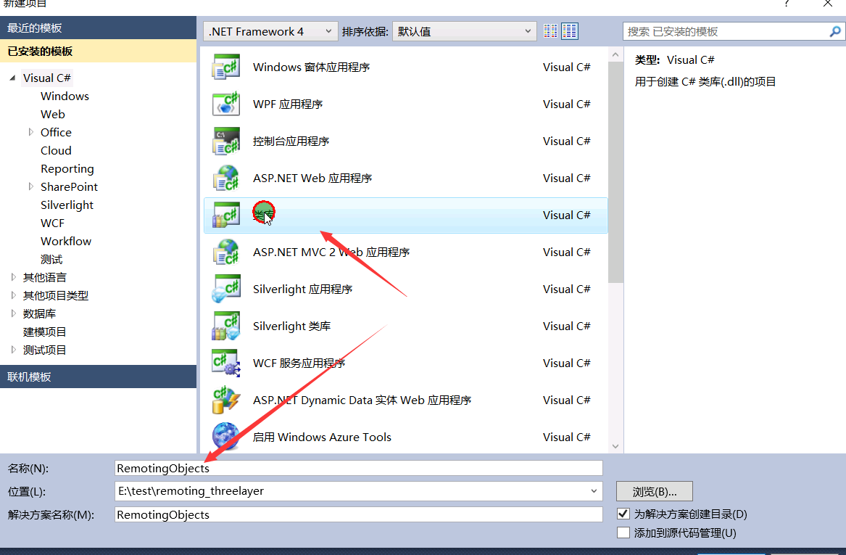
（2）在 class1.cs文件中 建立 相关类
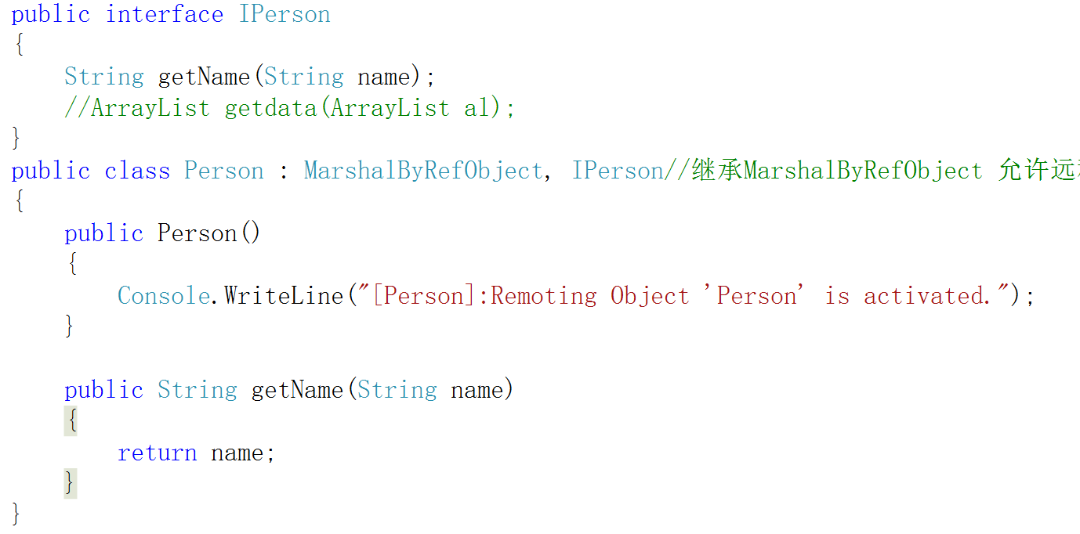
（3）生成 dll文件
- 步骤2 建立远程服务器 建立控制台程序 导入类库DLL，生成EXE
- 在步骤1 生成的解决方案中 添加新项目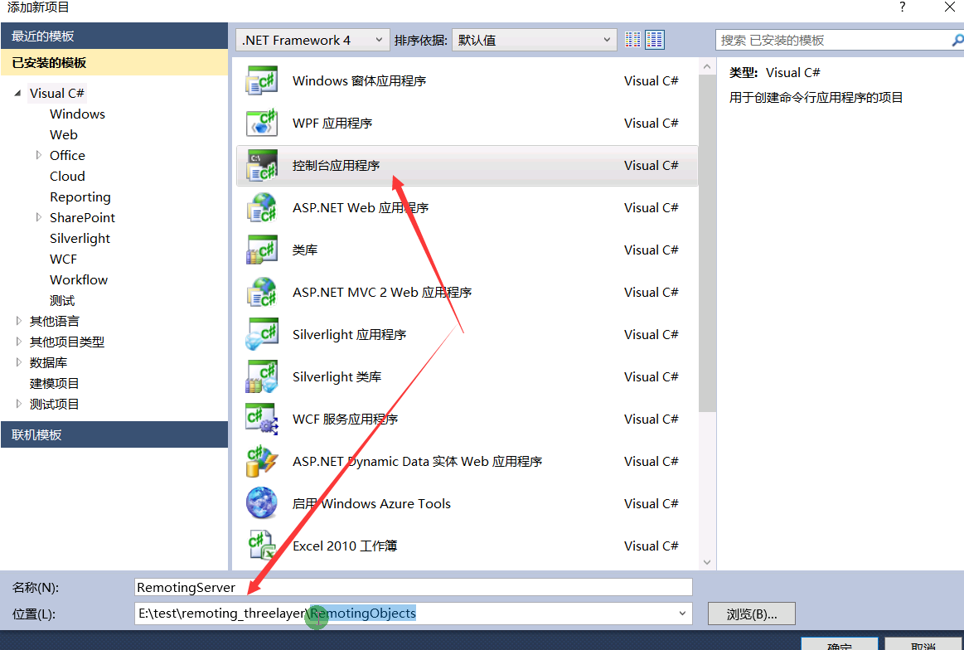
- 添加 remoting引用
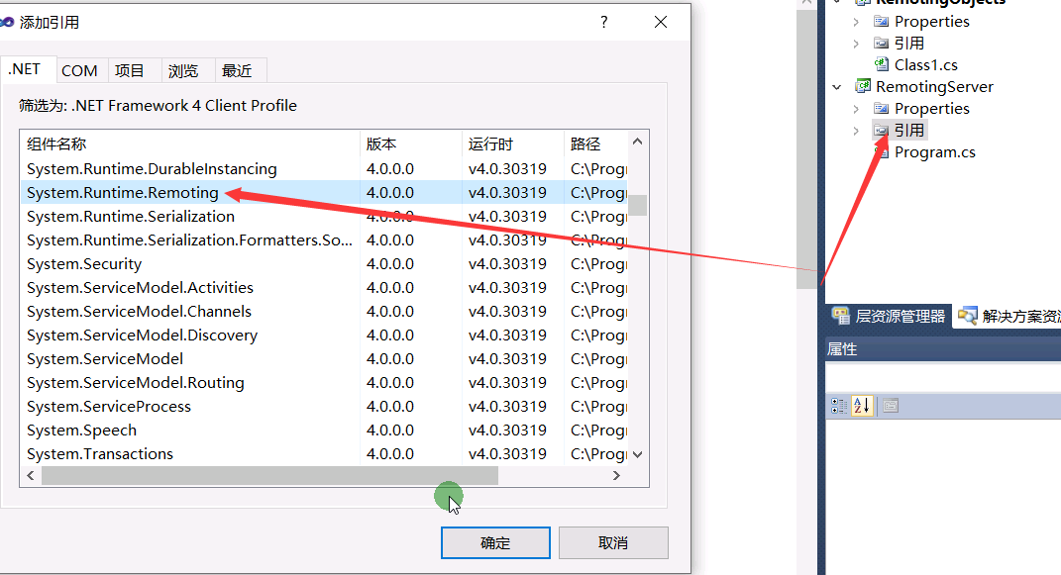
- 添加 步骤1建立的dll引用
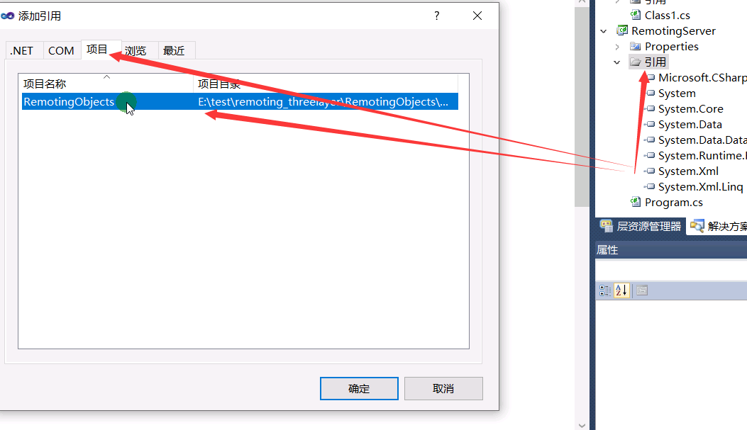
- 在program.cs文件中添加 名称空间
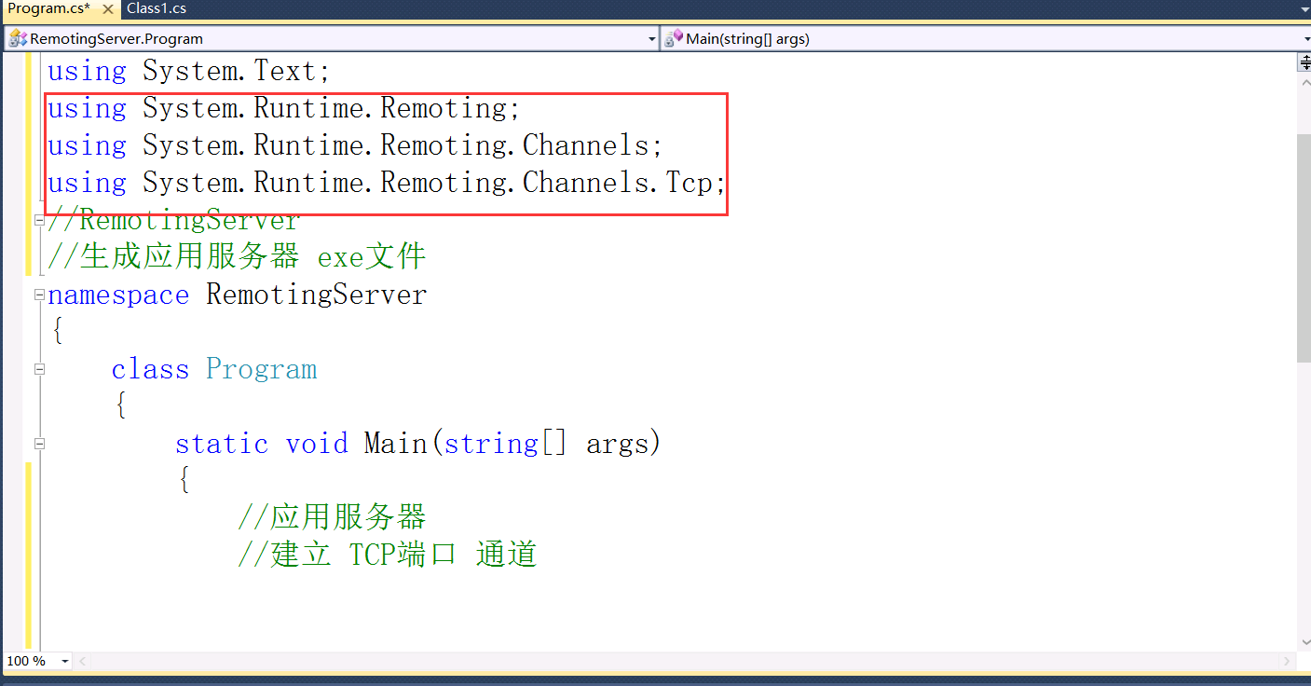
- 编写如下代码
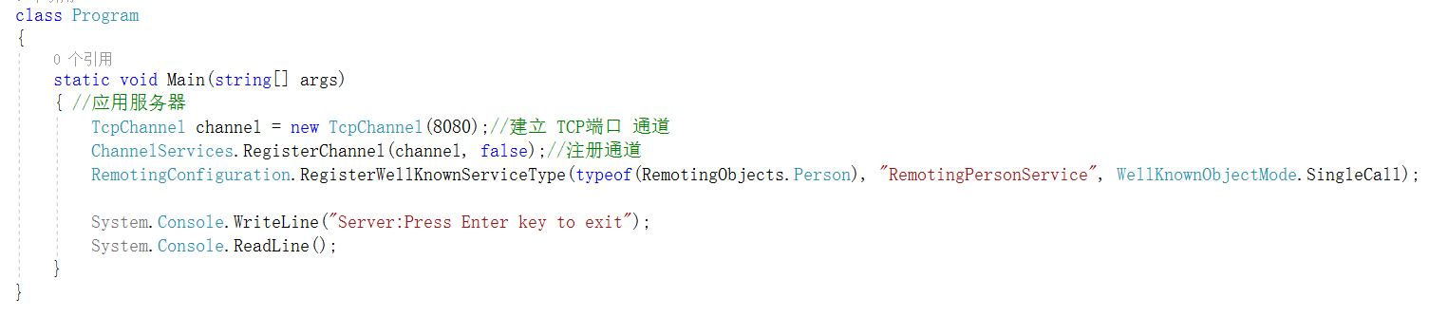
- 生成exe文件，同时找到exe文件的位置
步骤3 建立客户端 生成EXE
- 建立控制台程序
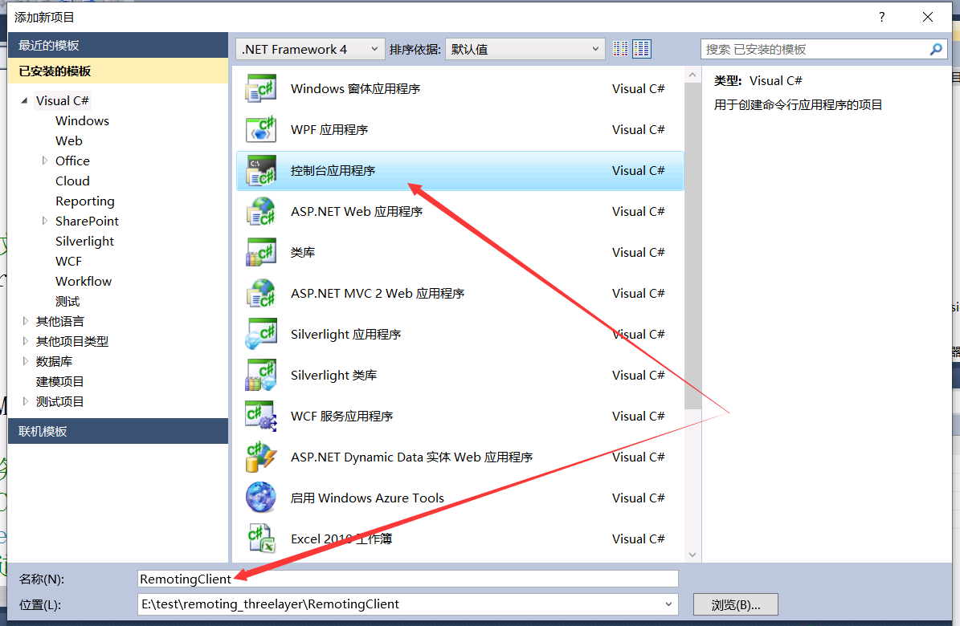
- 添加引用
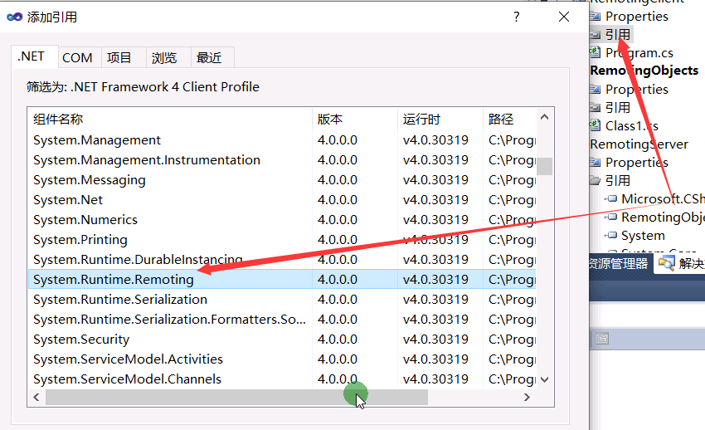
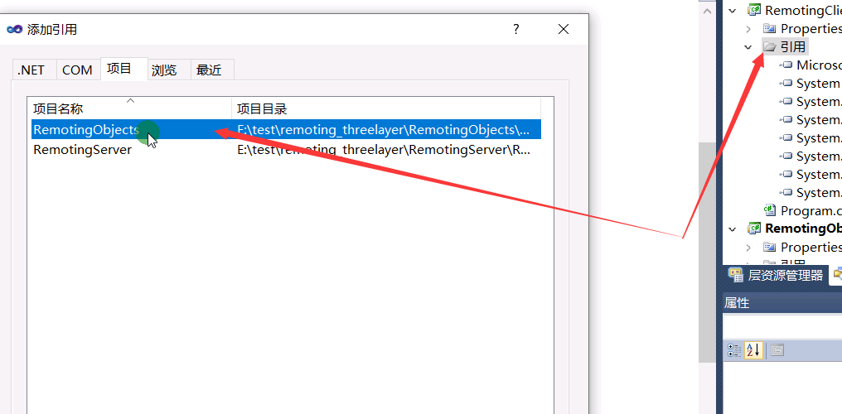
- program.cs添加 名称空间
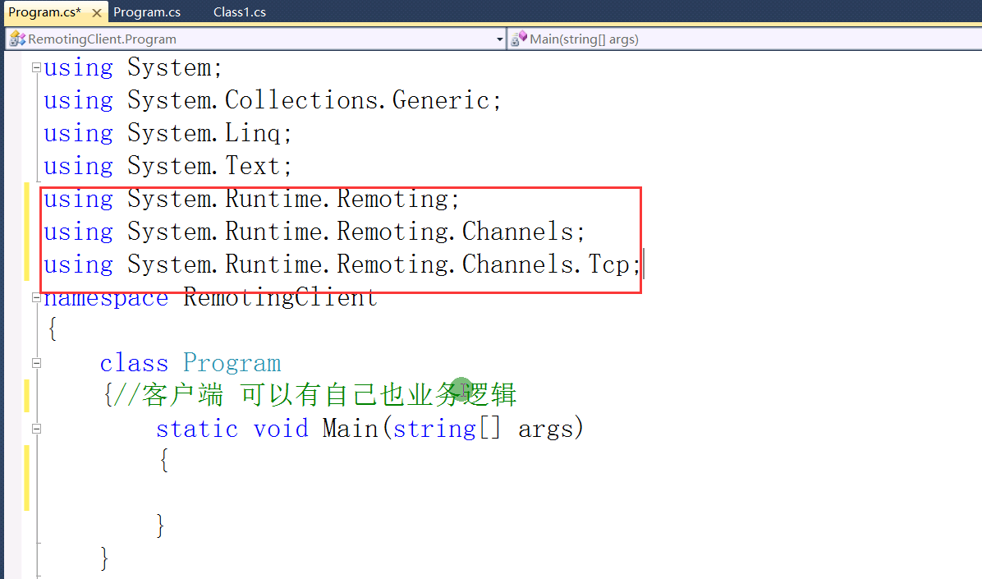
- 编写program.cs 代码
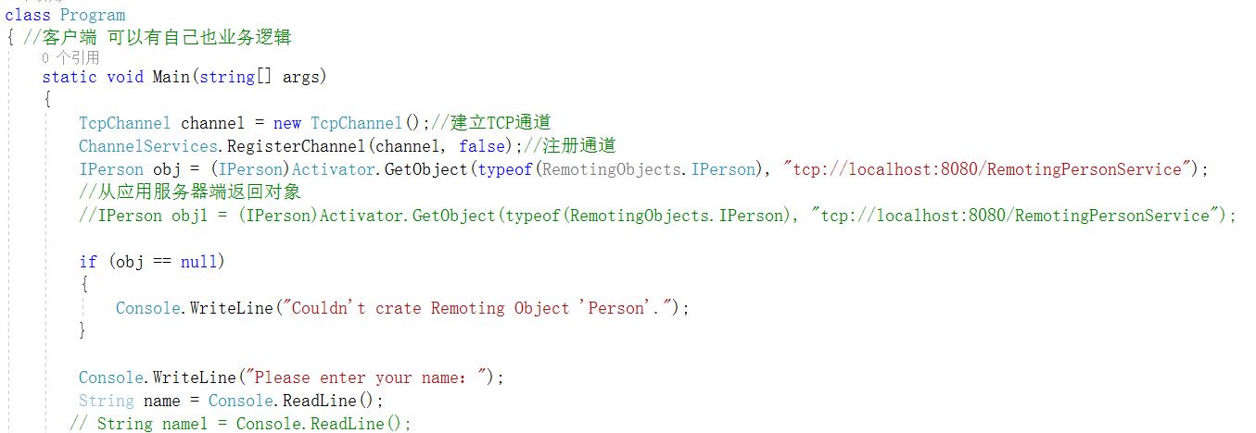
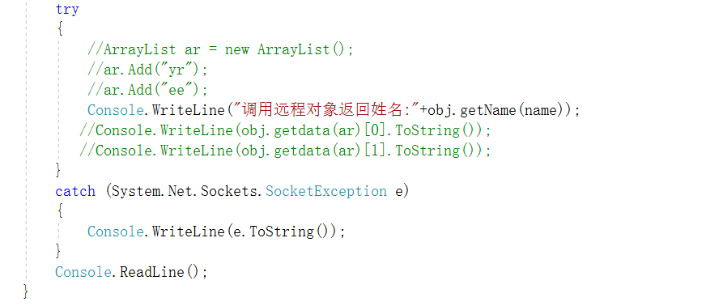
注意：IPerson obj = (IPerson)Activator.GetObject(typeof(RemotingObjects.IPerson), "tcp://localhost:8080/RemotingPersonService");
Tcp后面RemotingPersonService 需要与服务端 代码 一致
步骤4 运行
- 先找到服务器server端可执行exe文件的位置，然后运行
- 在找到client客户端可执行exe文件的位置，然后运行，输入 姓名，看是否输出 结果，说明是否调用不同进程的函数

编程练习：根据上面的原理，把kwic问题改造为 客户端服务器三层结构，服务器端 实现读取和排序（不用单词逆序），客户端 展示排序后的结果

类库：
using System;
using System.Collections;
using System.Collections.Generic;
using System.IO;
using System.Linq;
using System.Text;
using System.Threading.Tasks;

namespace KwicObjects
{
public class Class1
{
}
public interface IKwic
{
ArrayList input(FileStream fs, ArrayList al);
ArrayList sort(ArrayList al);

}
public class Kwic:MarshalByRefObject,IKwic
{

public ArrayList input(FileStream fs, ArrayList al)
{
StreamReader sr = new StreamReader(fs);
string str;
while ((str = sr.ReadLine()) != null)
{
if (!string.IsNullOrEmpty(str))
{

words = str.Trim().Split(new char[] { ' ' },
StringSplitOptions.RemoveEmptyEntries);//以空格分割单词，并去除多余空格
string str1 = string.Join(" ", words);
al.Add(str1);
}
}
return al;
}

public ArrayList sort(ArrayList al)
{
al.Sort();
return al;
}
}

}
服务端：
using System;
using System.Collections.Generic;
using System.Linq;
using System.Text;
using System.Threading.Tasks;
using System.Runtime;
using System.Runtime.Remoting.Channels;
using System.Runtime.Remoting.Channels.Tcp;
using System.Runtime.Remoting;
using System.Collections;
using System.IO;
using System.Collections;
namespace KwicServer
{
class Program
{
static void Main(string[] args)
{
// Creating a custom formatter for a TcpChannel sink chain.
BinaryServerFormatterSinkProvider provider = new BinaryServerFormatterSinkProvider();
provider.TypeFilterLevel = System.Runtime.Serialization.Formatters.TypeFilterLevel.Full;
// Creating the IDictionary to set the port on the channel instance.
IDictionary props = new Hashtable();
props["port"] = 8080;
// Pass the properties for the port setting and the server provider in the server chain argument. (Client remains null here.)
TcpChannel chan = new TcpChannel(props, null, provider);
ChannelServices.RegisterChannel(chan, false); RemotingConfiguration.RegisterWellKnownServiceType(typeof(KwicObjects.Kwic),
"RemotingKwicService", WellKnownObjectMode.SingleCall);
System.Console.WriteLine("Server:Press Enter key to exit");
System.Console.ReadLine();
}
}
}
客户端：
using System;
using System.Collections.Generic;
using System.Linq;
using System.Text;
using System.Threading.Tasks;
using System.Runtime.Remoting;
using System.Runtime.Remoting.Channels;
using System.Runtime.Remoting.Channels.Tcp;
using KwicObjects;
using System.IO;
using System.Collections;

namespace KwicClient
{
class Program
{
static void Main(string[] args)
{
BinaryServerFormatterSinkProvider provider = new BinaryServerFormatterSinkProvider();
provider.TypeFilterLevel = System.Runtime.Serialization.Formatters.TypeFilterLevel.Full;
// Creating the IDictionary to set the port on the channel instance.
IDictionary props = new Hashtable();
props["port"] = 8085;
// Pass the properties for the port setting and the server provider in the server chain argument. (Client remains null here.)
//建立通道
TcpChannel chan = new TcpChannel(props, null, provider);
//注册通道
ChannelServices.RegisterChannel(chan,false);
IKwic obj = (IKwic)Activator.GetObject(typeof(KwicObjects.IKwic),
"tcp://localhost:8080/RemotingKwicService");
if (obj == null)
{
Console.WriteLine("Cloudn't create Remoting Object 'Kwic'.");
}
FileStream in_fs = new FileStream("D:\\input.txt", FileMode.Open);
ArrayList in_al = new ArrayList();
ArrayList out_al = new ArrayList();
string str;
try
{
in_al= obj.input(in_fs, in_al);
//obj.sort(in_al);
out_al = obj.sort(in_al);
foreach (string st in out_al)
{
Console.WriteLine(st);
}

}
catch (System.Net.Sockets.SocketException e)
{
Console.WriteLine(e.ToString());
}
Console.ReadLine();
}
}
}
运行结果：
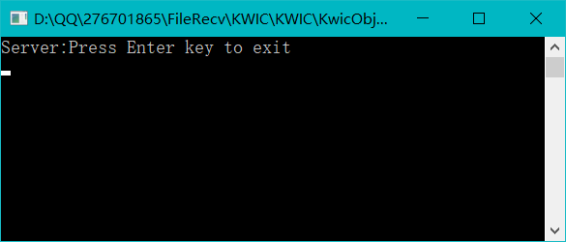
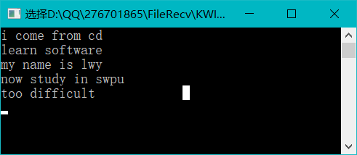

2.第2部分 ASP.NET MVC结构 在vs2017下测试通过 其他版本可以有小部分操作不同
按下面步骤 完成 登录案例制作过程
步骤1：准备工作
（1）建立项目
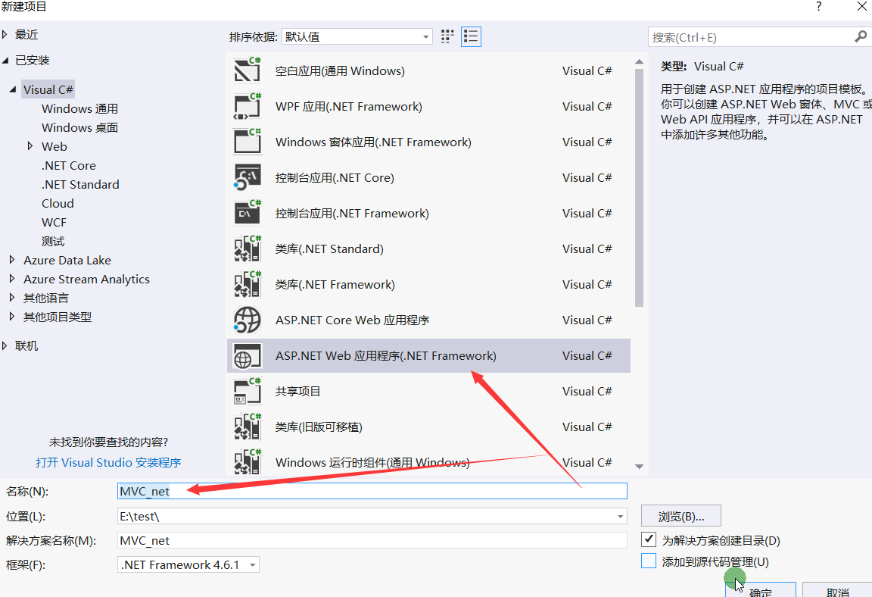
（2）熟悉页面路由形式 ，自己根据实际情况 修改
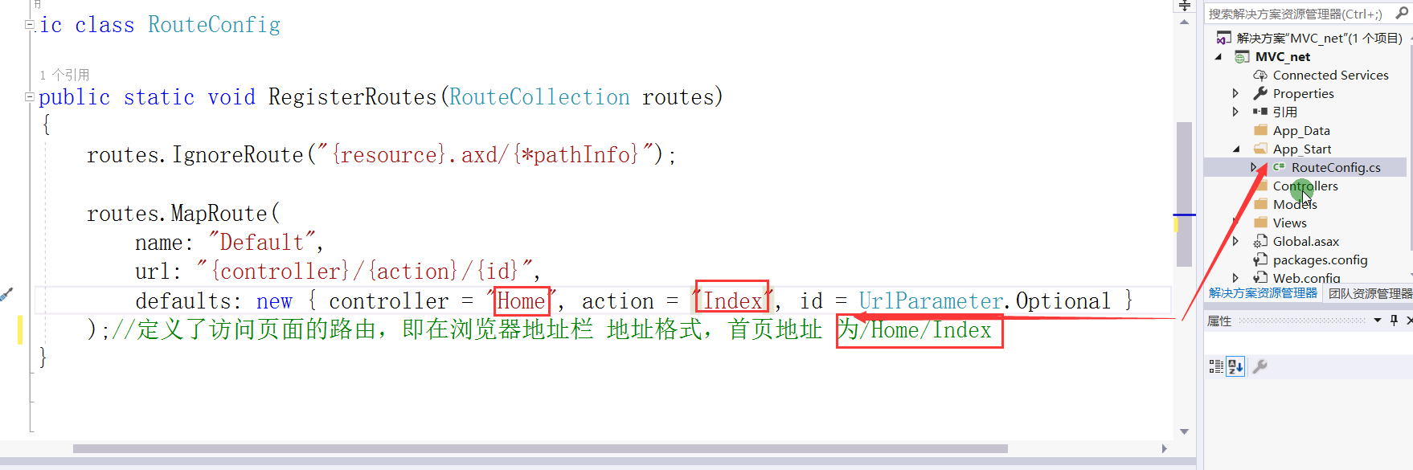
步骤2：建立首页
- 添加控制器 Home
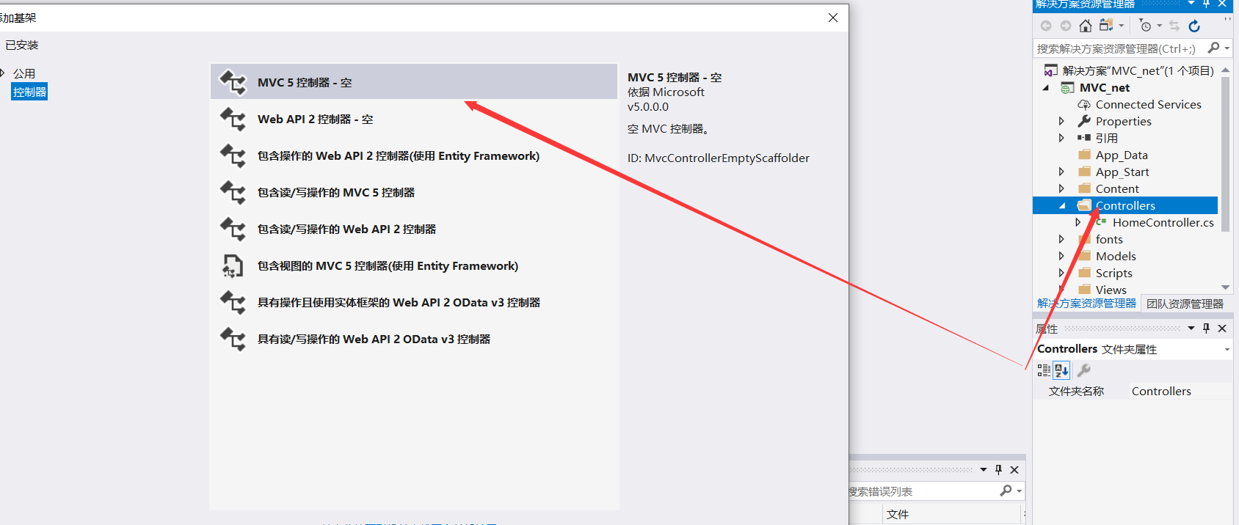
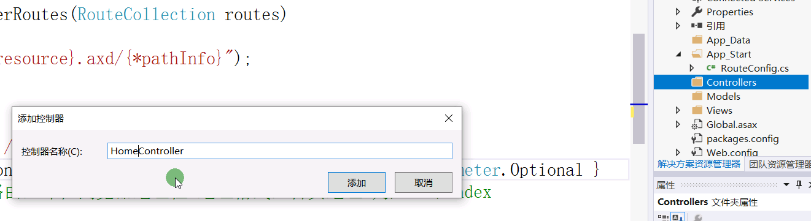
生成界面如下
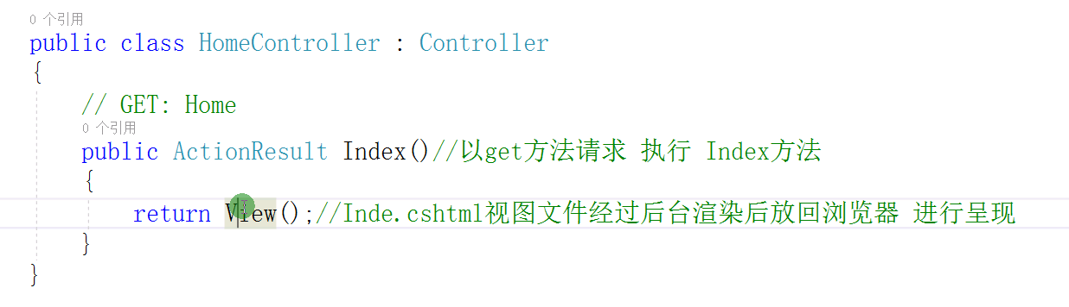
- 生成首页视图
选中Index 然后右键
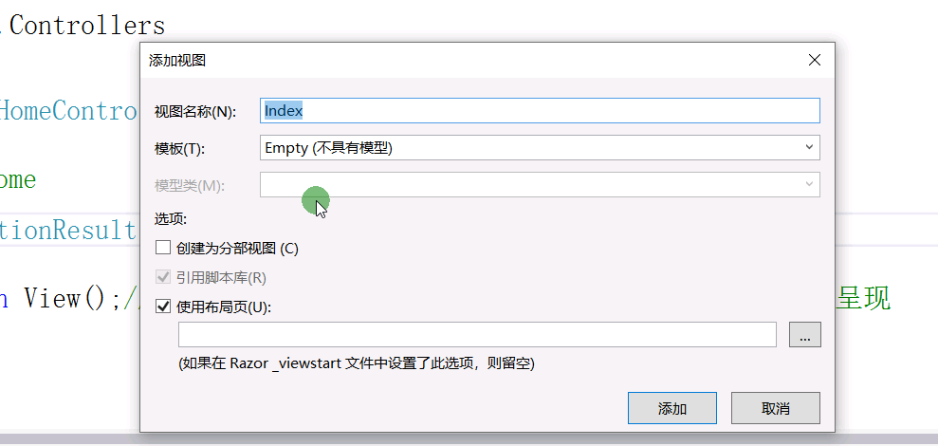
点击添加 生成 index方法对应的视图
打开视图 添加如下代码
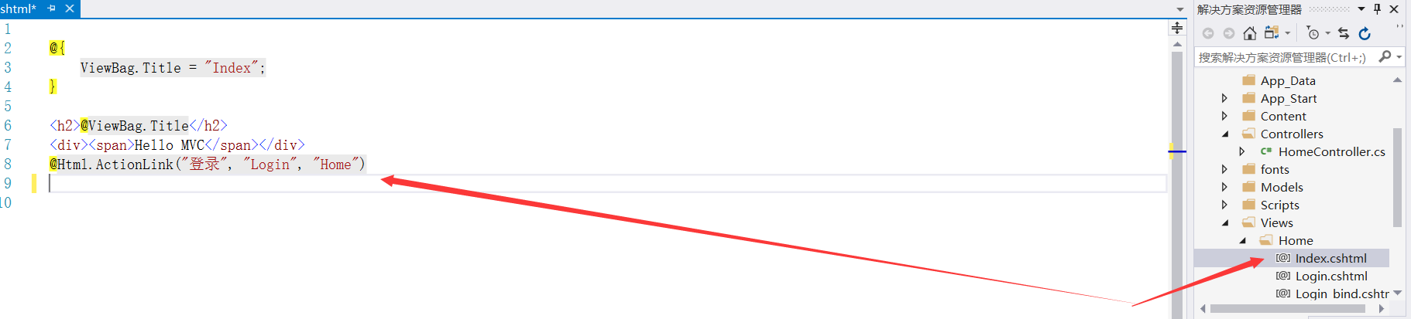
运行 看 是否能出现首页界面 点击 登录链接 报错，是因为没有Login方法控制

步骤3：建立登录页面
- 在Homecontroller控制器中增加 Login()方法
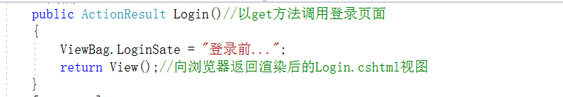
- 生成对应视图
操作与步骤2生成视图一样
在Login.cshtml中增加如下代码
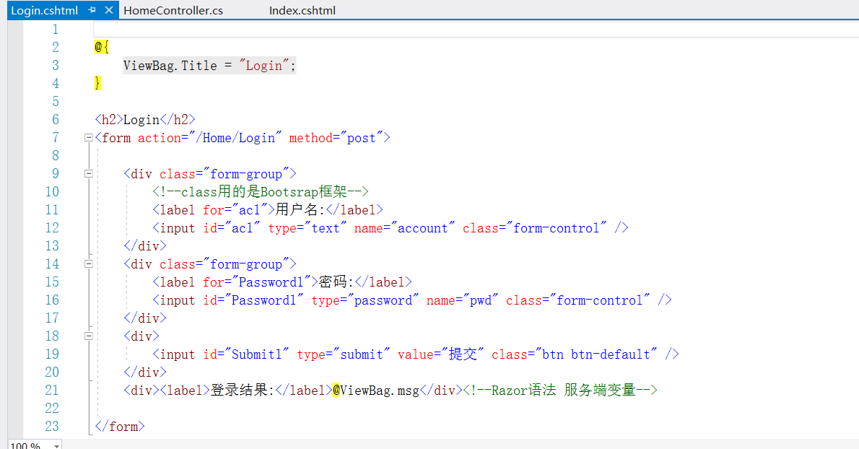
页面样式如果没有bootstrap 需要下载bootstrap框架
- 运行 显示登录页面，看是否能提交，看登录结果部分 是否显示内容
- 在Homecontroller控制器中增加 Httppost 提交方法
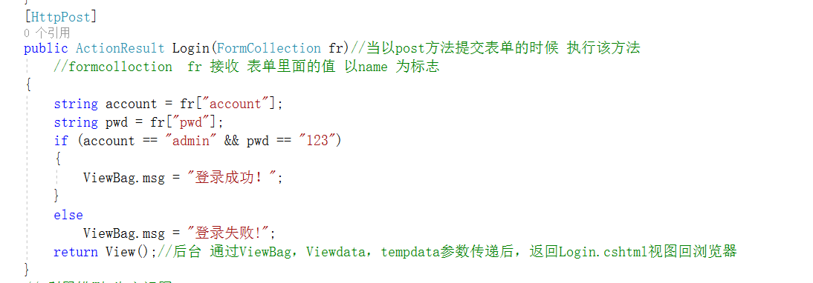
- 运行 是否正常
步骤3：建立模型 并绑定视图
- 在index.cshtml中增加如下代码
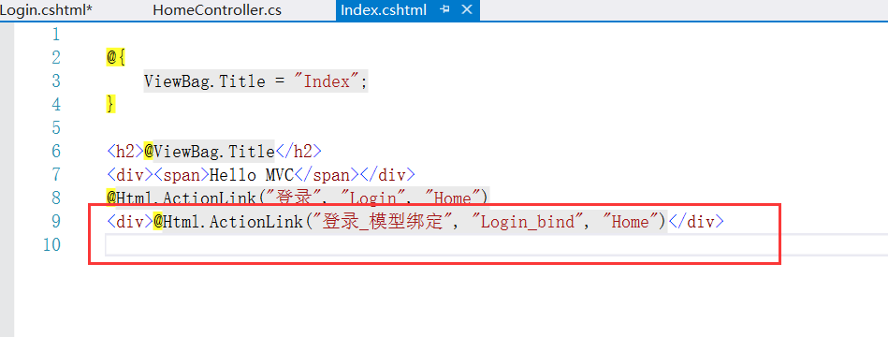
表示增加了一个 绑定模型类的 登录链接

- 增加 Account模型类
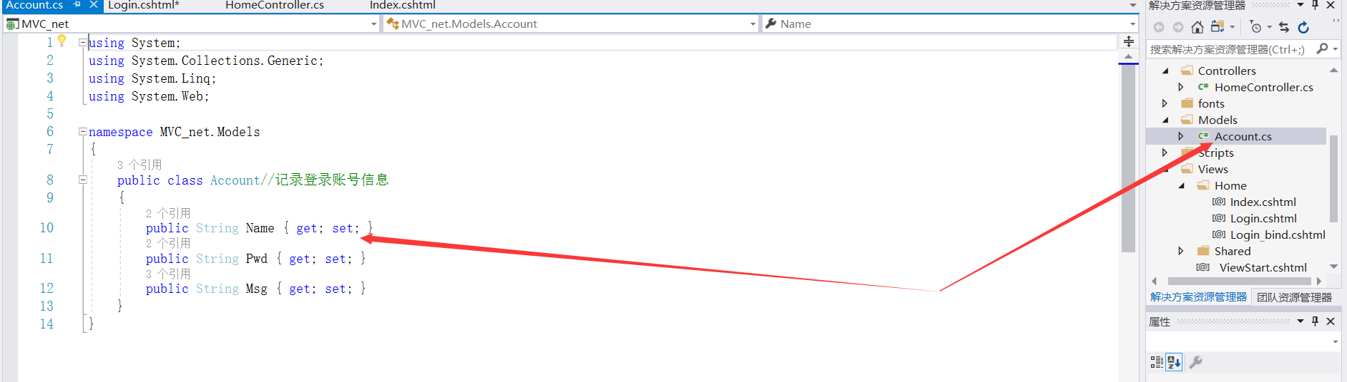
- 在Homecontroller控制器中 增加 如下代码
- 在类开始初增加
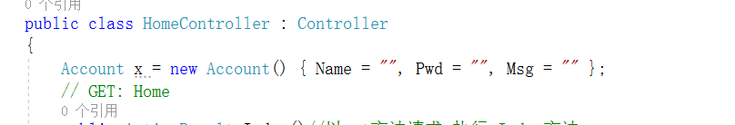
- 在控制器后面增加
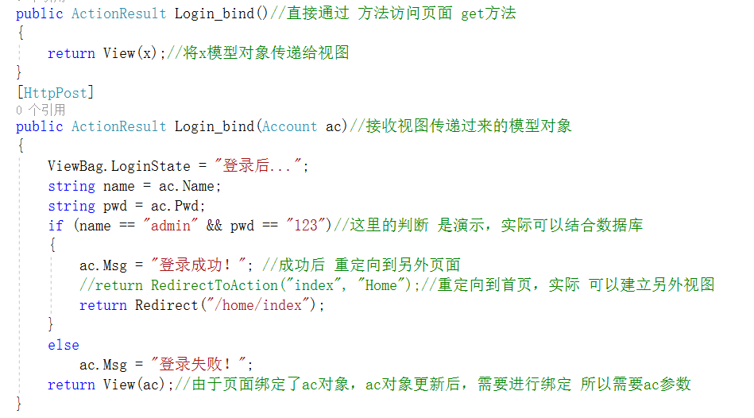
public ActionResult Login_bind()表示 通过该方法 直接访问对应视图
[HttpPost]
public ActionResult Login_bind(Account ac)表示 通过表单提交 执行的方法
- 生成对应视图
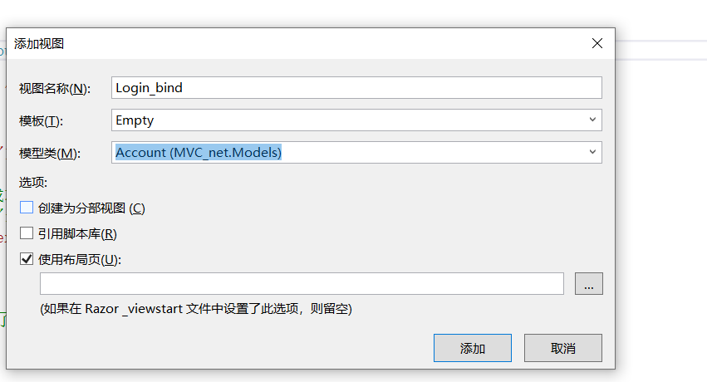
然后添加如下代码
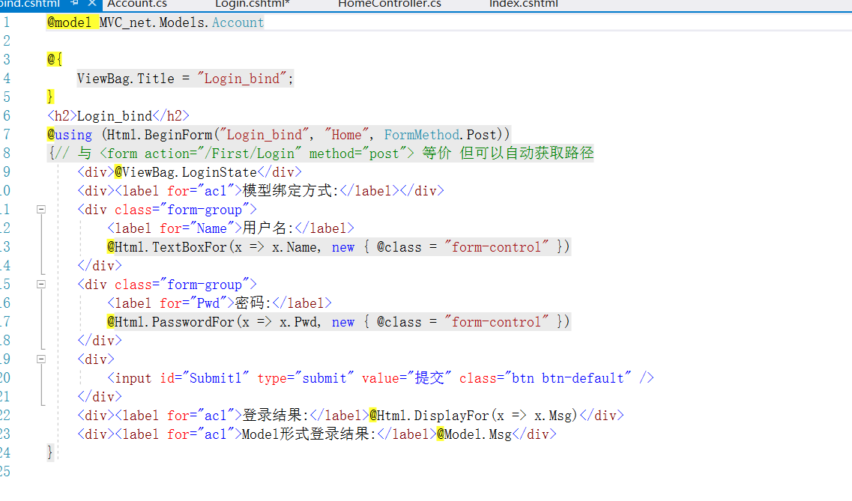
通过上面的例子，理解MVC的执行过程。

实验报告要求
将以上各题的源程序、运行结果写在该题后面，以及实验中遇到的问题和解决问题的方法，以及实验过程中的心得体会，写在下面的空白中。
心得体会：这次实验的东西仍然是以前没有接触过的东西，我觉得很新奇，同时也觉得它们很有用，以后应该会用到。

